

Пермская городская Дума VI созыва

Р Е Ш Е Н И Е

№ 16

26.01.2021

**О внесении изменений в Генеральный план города Перми,**

**утвержденный решением Пермской городской Думы от 17.12.2010 № 205**

В соответствии с [частью 2 статьи 18](consultantplus://offline/ref=ECEF4B822E318AB8AD4ABEACBCB5C1BE6E5A870C101D09775A34F88216D311DAABF444E2CF787B2C38m3J), [статьей 24](consultantplus://offline/ref=ECEF4B822E318AB8AD4ABEACBCB5C1BE6E5A870C101D09775A34F88216D311DAABF444E2CF787A2D38mFJ) Градостроительного кодекса Российской Федерации, [статьей 16](consultantplus://offline/ref=ECEF4B822E318AB8AD4ABEACBCB5C1BE6E5B8901121909775A34F88216D311DAABF444E2CF78782C38m0J) Федерального закона от 06.10.2003   
№ 131-ФЗ «Об общих принципах организации местного самоуправления в Российской Федерации», Уставом города Перми

Пермская городская Дума **р е ш и л а:**

1. Внести в Генеральный план города Перми, утвержденный решением Пермской городской Думы от 17.12.2010 № 205 (в редакции решений Пермской городской Думы от 30.08.2011 № 175, от 28.01.2014 № 2, от 28.01.2014 № 3, от 22.04.2014 № 86, от 20.12.2016 № 269, от 20.12.2016 № 270, от 23.05.2017 № 103, от 22.05.2018 № 93, от 26.06.2018 № 114, от 22.01.2019 № 5, от 26.03.2019 № 51, от 25.06.2019 № 131, от 27.08.2019 № 166, от 24.09.2019 № 216, от 17.12.2019 № 317, от 28.01.2020 № 14, от 25.02.2020 № 45, от 25.02.2020 № 46, от 25.02.2020 № 47, от 24.03.2020 № 65, от 26.05.2020 № 92, от 25.08.2020 № 159, от 25.08.2020 № 161, от 22.09.2020 № 193, от 27.10.2020 № 218, от 27.10.2020 № 226, 17.11.2020 № 237, от 15.12.2020 № 270, от 15.12.2020 № 271), изменения:

1.1 в таблице 22 главы 8 «Дополнительные положения в отношении показателей и мероприятий Генерального плана города Перми» строки Тр-64, Тр-65.1, Тр-65.2 исключить;

1.2 в таблице 26 главы 8 «Дополнительные положения в отношении показателей и мероприятий Генерального плана города Перми» строки К-48.1, К-48.2,   
К-48.3, К-48.4, К-48.5 исключить;

1.3 в отношении территории в жилом районе Липовая гора и территории, примыкающей к микрорайону Соболи:

1.3.1 в карте 1. Функциональные зоны (приложение № 3) фрагмент карты 1, ограниченный вершинами сетки деления территории с индексами BD103, BK103, BK112, BD112, изложить в редакции согласно приложению 1 к настоящему решению;

1.3.2 в карте 2. Границы территорий планируемого размещения объектов капитального строительства (приложение № 4) фрагмент карты 2, ограниченный вершинами сетки деления территории с индексами BD103, BJ103, BJ111, BD111, изложить в редакции согласно приложению 2 к настоящему решению;

1.3.3 в карте 2.1. Развитие улично-дорожной сети, иных объектов капитального строительства транспортной инфраструктуры. Первый и второй этапы (2011-2016 годы и 2017-2022 годы) и на перспективу (приложение № 5) фрагмент карты 2.1, ограниченный вершинами сетки деления территории с индексами BD103, BJ103, BJ108, BD108, изложить в редакции согласно приложению 3 к настоящему решению;

1.3.4 в карте 2.1.1. Виды улиц и дорог по назначению (приложение № 6) фрагмент карты 2.1.1, ограниченный вершинами сетки деления территории с индексами BD103, BJ103, BJ108, BD108, изложить в редакции согласно приложению 4 к настоящему решению;

1.3.5 в карте 2.1.2. Виды улиц и дорог по расположению в планировочной структуре города (приложение № 7) фрагмент карты 2.1.2, ограниченный вершинами сетки деления территории с индексами BD103, BJ103, BJ108, BD108, изложить в редакции согласно приложению 5 к настоящему решению;

1.3.6 в карте 2.2. Развитие сети объектов инженерно-технического обеспечения. Первый и второй этапы (2011-2016 годы и 2017-2022 годы) (приложение № 8) фрагмент карты 2.2, ограниченный вершинами сетки деления территории с индексами BE104, BJ104, BJ111, BE111, изложить в редакции согласно приложению 6 к настоящему решению;

1.3.7 в карте 2.2.2. Развитие сети объектов водоотведения. Первый и второй этапы (2011-2016 годы и 2017-2022 годы) (приложение № 10) фрагмент карты 2.2.2, ограниченный вершинами сетки деления территории с индексами BE104, BJ104, BJ111, BE111, изложить в редакции согласно приложению 7 к настоящему решению.

2. Настоящее решение вступает в силу со дня его официального опубликования в печатном средстве массовой информации «Официальный бюллетень органов местного самоуправления муниципального образования город Пермь».

3. Опубликовать настоящее решение в печатном средстве массовой информации «Официальный бюллетень органов местного самоуправления муниципального образования город Пермь», а также опубликовать (обнародовать) настоящее решение на официальном сайте муниципального образования город Пермь в информационно-телекоммуникационной сети Интернет.

4. Контроль за исполнением настоящего решения возложить на комитет Пермской городской Думы по вопросам градостроительства, планирования и развития территории.

Временно исполняющий

полномочия председателя

Пермской городской Думы Д.В. Малютин

Временно исполняющий полномочия

Главы города Перми А.Н. Дёмкин

Верно

консультант   
отдела делопроизводства аппарата

Пермской городской Думы Л.Я.Сиряченко-Полойко

09.2018

ПРИЛОЖЕНИЕ 1

к решению

Пермской городской Думы

от 26.01.2021 № 16

**ФРАГМЕНТ**

**карты 1 Генерального плана города Перми, утвержденного решением Пермской городской Думы от 17.12.2010 № 205, предусматривающий изменение границ функциональных зон, указанное в подпункте 1.3 решения, которым утверждено настоящее приложение**

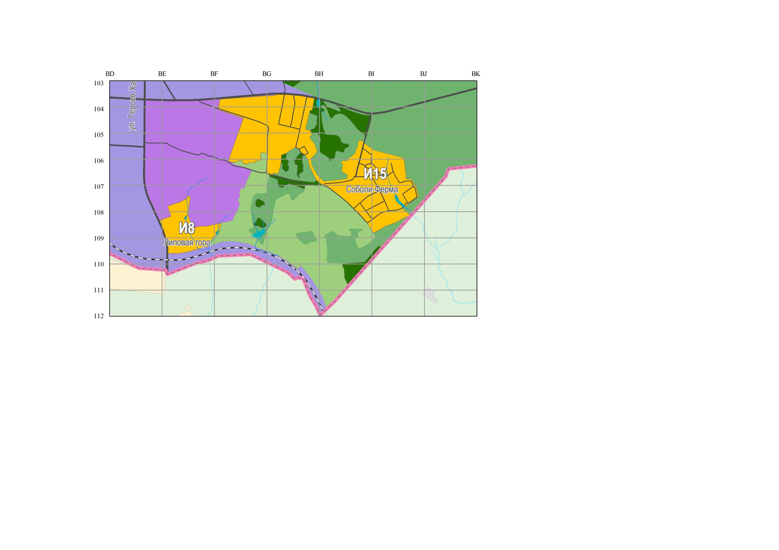



М 1:25000

ПРИЛОЖЕНИЕ 2

к решению

Пермской городской Думы

от 26.01.2021 № 16

**Фрагмент**

**карты 2 Генерального плана города Перми, утвержденного решением Пермской городской Думы от 17.12.2010 № 205, предусматривающий изменение границ территорий планируемого размещения объектов капитального строительства в отношении территории, указанной в подпункте 1.3 решения, которым утверждено настоящее приложение**

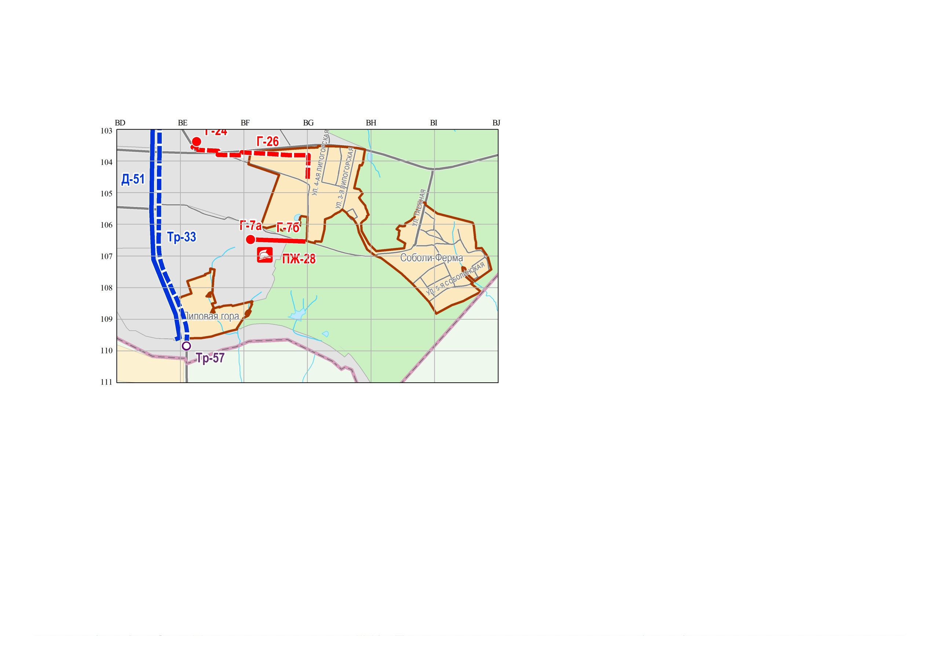



М 1:25000

ПРИЛОЖЕНИЕ 3

к решению

Пермской городской Думы

от 26.01.2021 № 16

**Фрагмент**

**карты 2.1 Генерального плана города Перми, утвержденного решением Пермской городской Думы от 17.12.2010 № 205, предусматривающий изменения в развитии улично-дорожной сети, иных объектов капитального строительства транспортной инфраструктуры на первый и второй этапы (2011-2016 годы и 2017-2022 годы) и на перспективу в отношении территории, указанной в подпункте 1.3 решения, которым утверждено настоящее приложение**

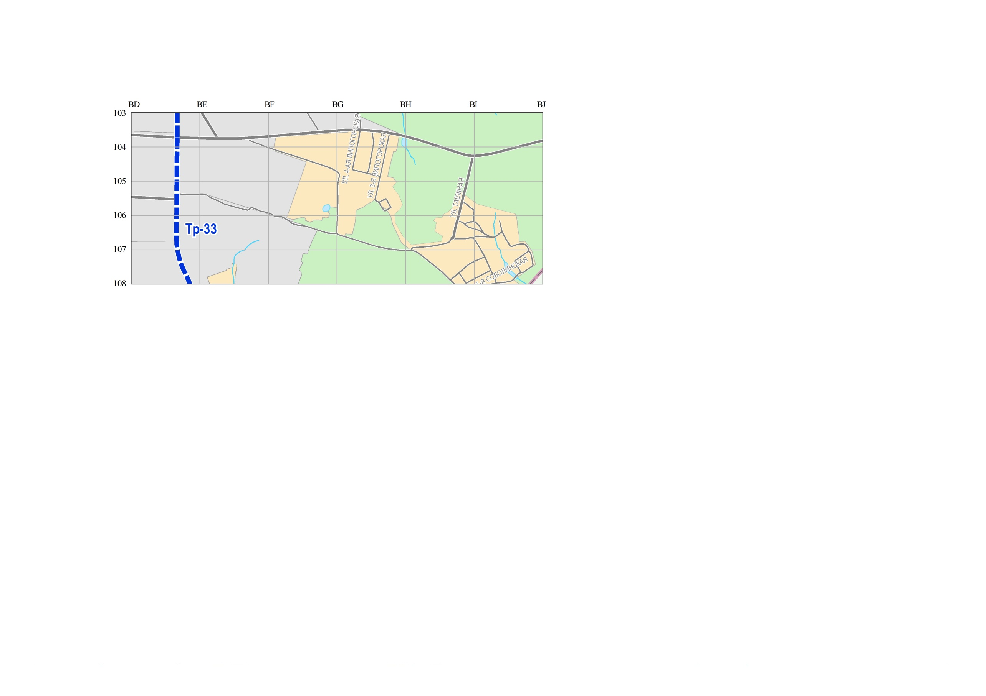



М 1:25000

ПРИЛОЖЕНИЕ 4

к решению

Пермской городской Думы

от 26.01.2021 № 16

**Фрагмент**

**карты 2.1.1 Генерального плана города Перми, утвержденного решением Пермской городской Думы от 17.12.2010 № 205, предусматривающий изменение видов улиц и дорог по назначению, указанное в подпункте 1.3 решения, которым утверждено настоящее приложение**

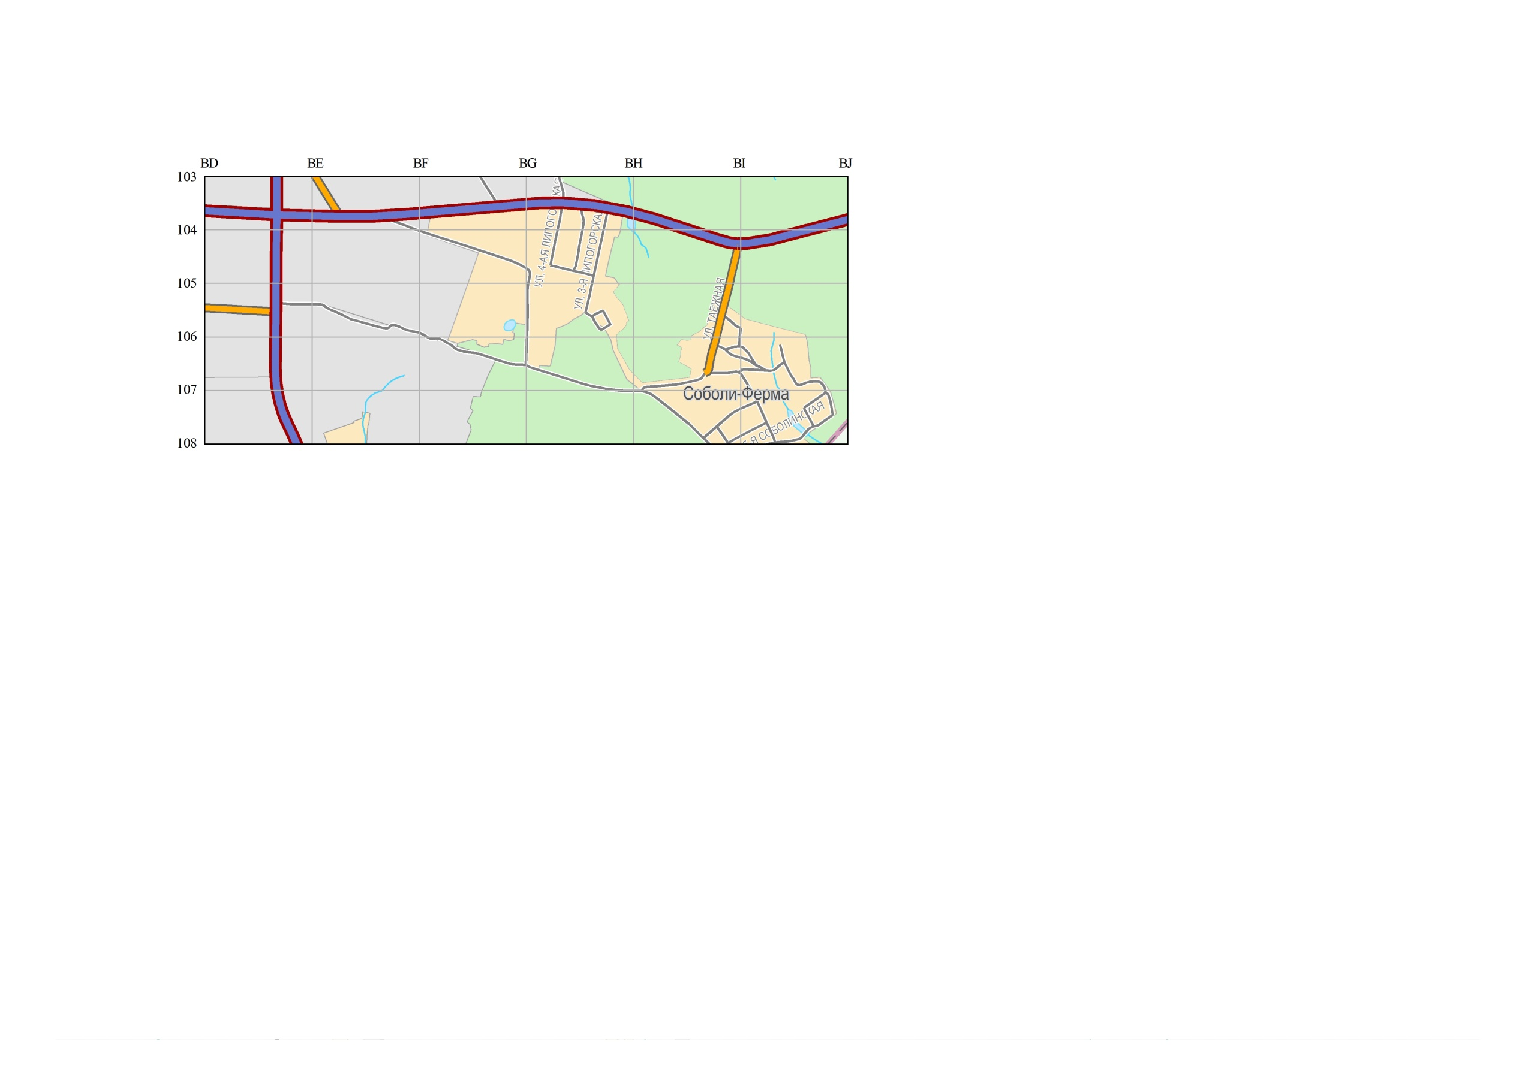



М 1:25000

ПРИЛОЖЕНИЕ 5

к решению

Пермской городской Думы

от 26.01.2021 № 16

**Фрагмент**

**карты 2.1.2 Генерального плана города Перми, утвержденного решением Пермской городской Думы от 17.12.2010 № 205, предусматривающий изменение видов улиц и дорог по расположению в планировочной структуре города, указанное в подпункте 1.3 решения, которым утверждено настоящее приложение**

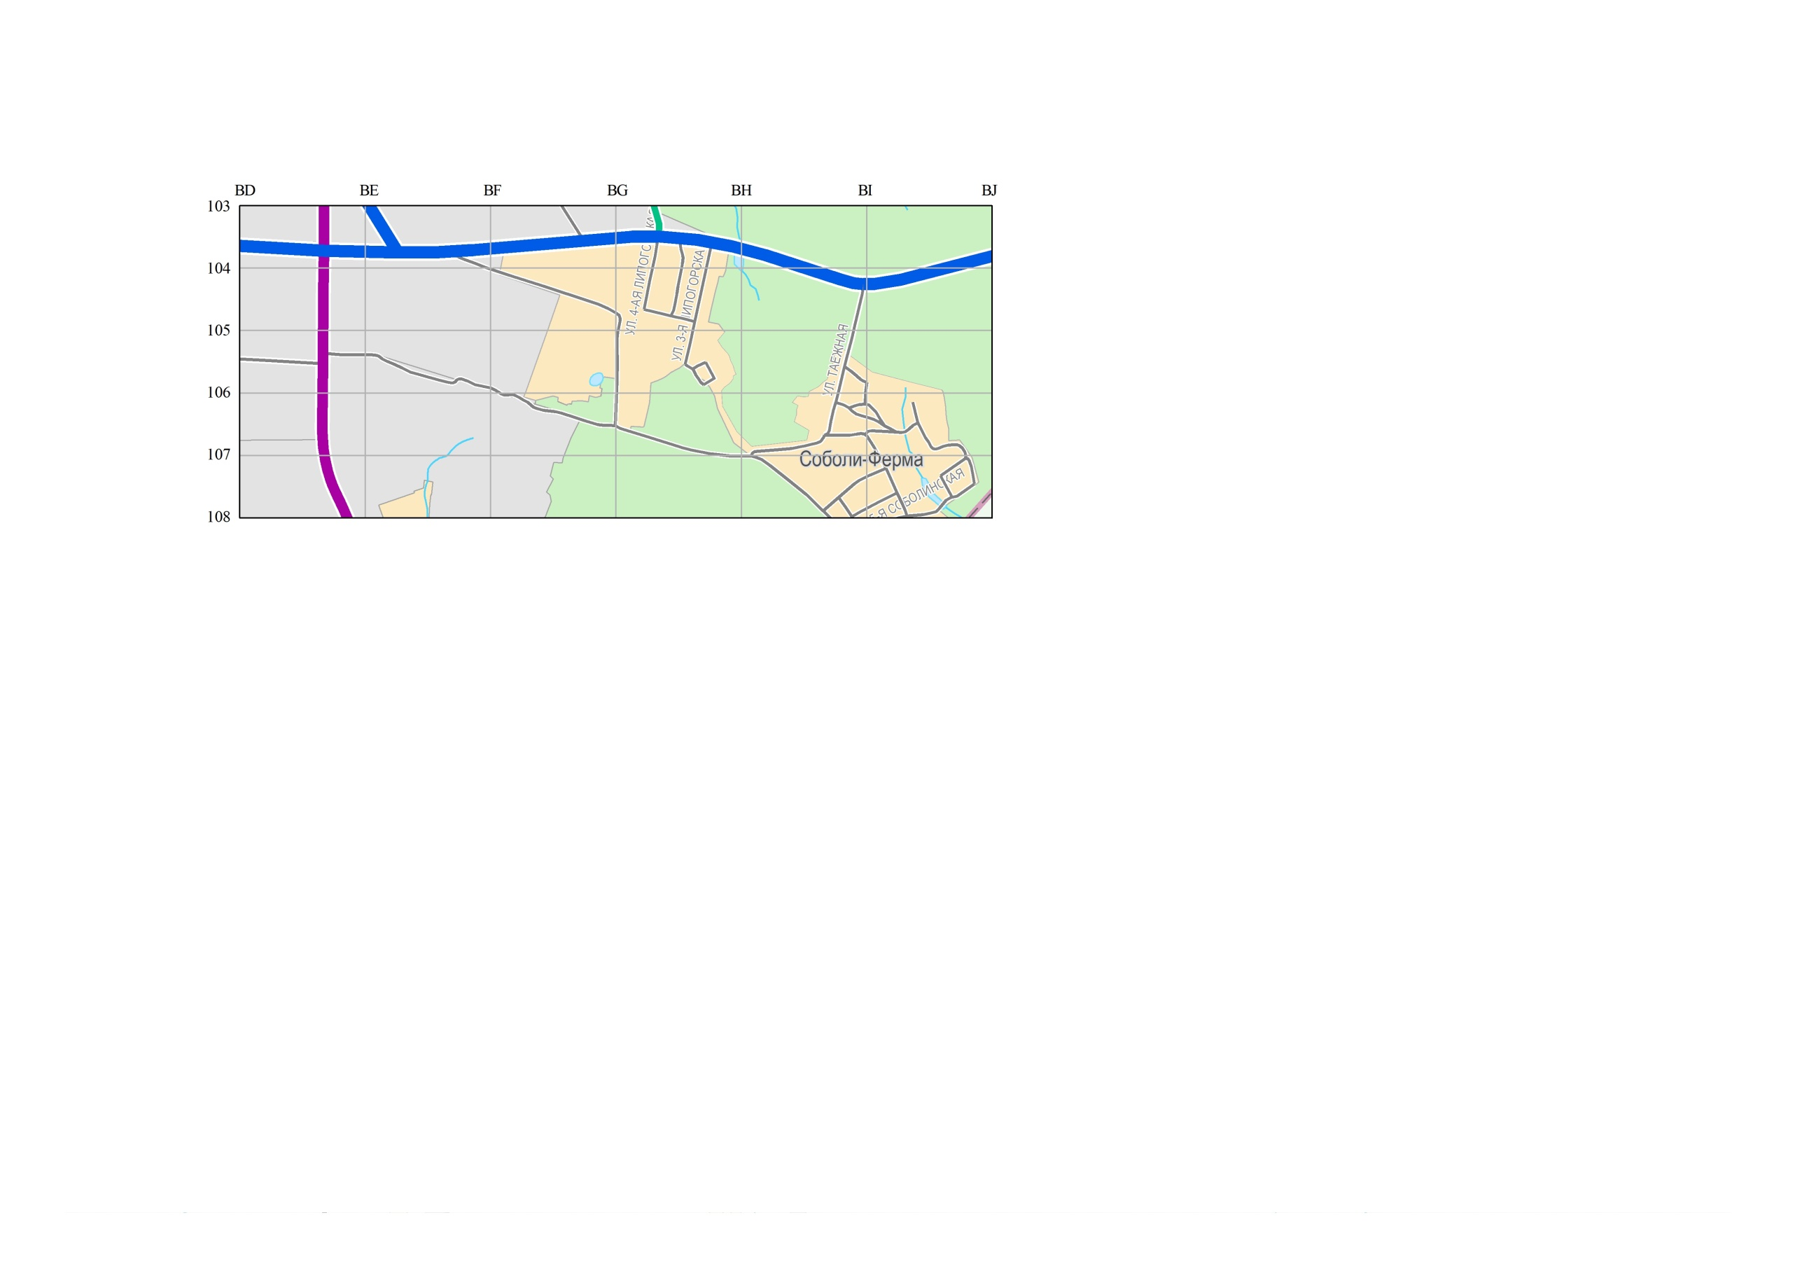



М 1:25000

ПРИЛОЖЕНИЕ 6

к решению

Пермской городской Думы

от 26.01.2021 № 16

**Фрагмент**

**карты 2.2 Генерального плана города Перми, утвержденного решением Пермской городской Думы от 17.12.2010 № 205, предусматривающий изменения в развитии сети объектов инженерно-технического обеспечения на первый и второй этапы (2011-2016 годы и 2017-2022 годы) в отношении территории, указанной в подпункте 1.3 решения, которым утверждено настоящее приложение**

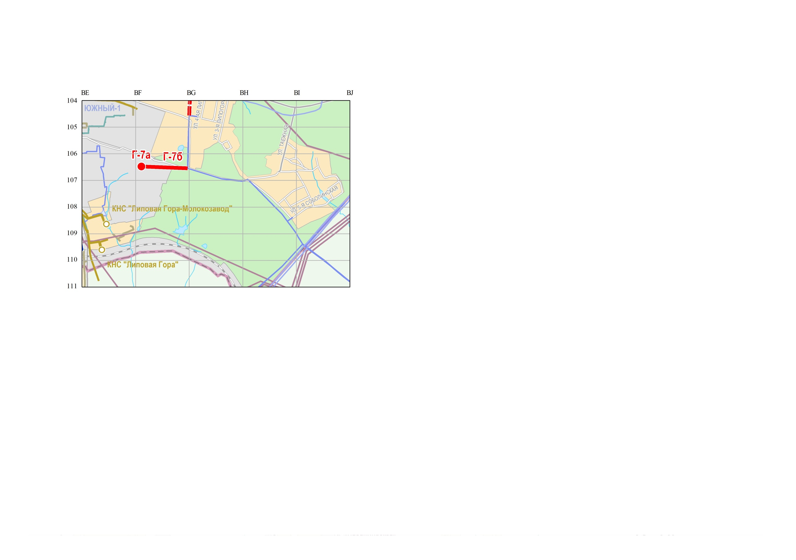



М 1:25000

ПРИЛОЖЕНИЕ 7

к решению

Пермской городской Думы

от 26.01.2021 № 16

**Фрагмент**

**карты 2.2.2 Генерального плана города Перми, утвержденного решением Пермской городской Думы от 17.12.2010 № 205, предусматривающий изменения в развитии сети объектов водоотведения на первый и второй этапы (2011-2016 годы и 2017-2022 годы) в отношении территории, указанной в подпункте 1.3 решения, которым утверждено настоящее приложение**

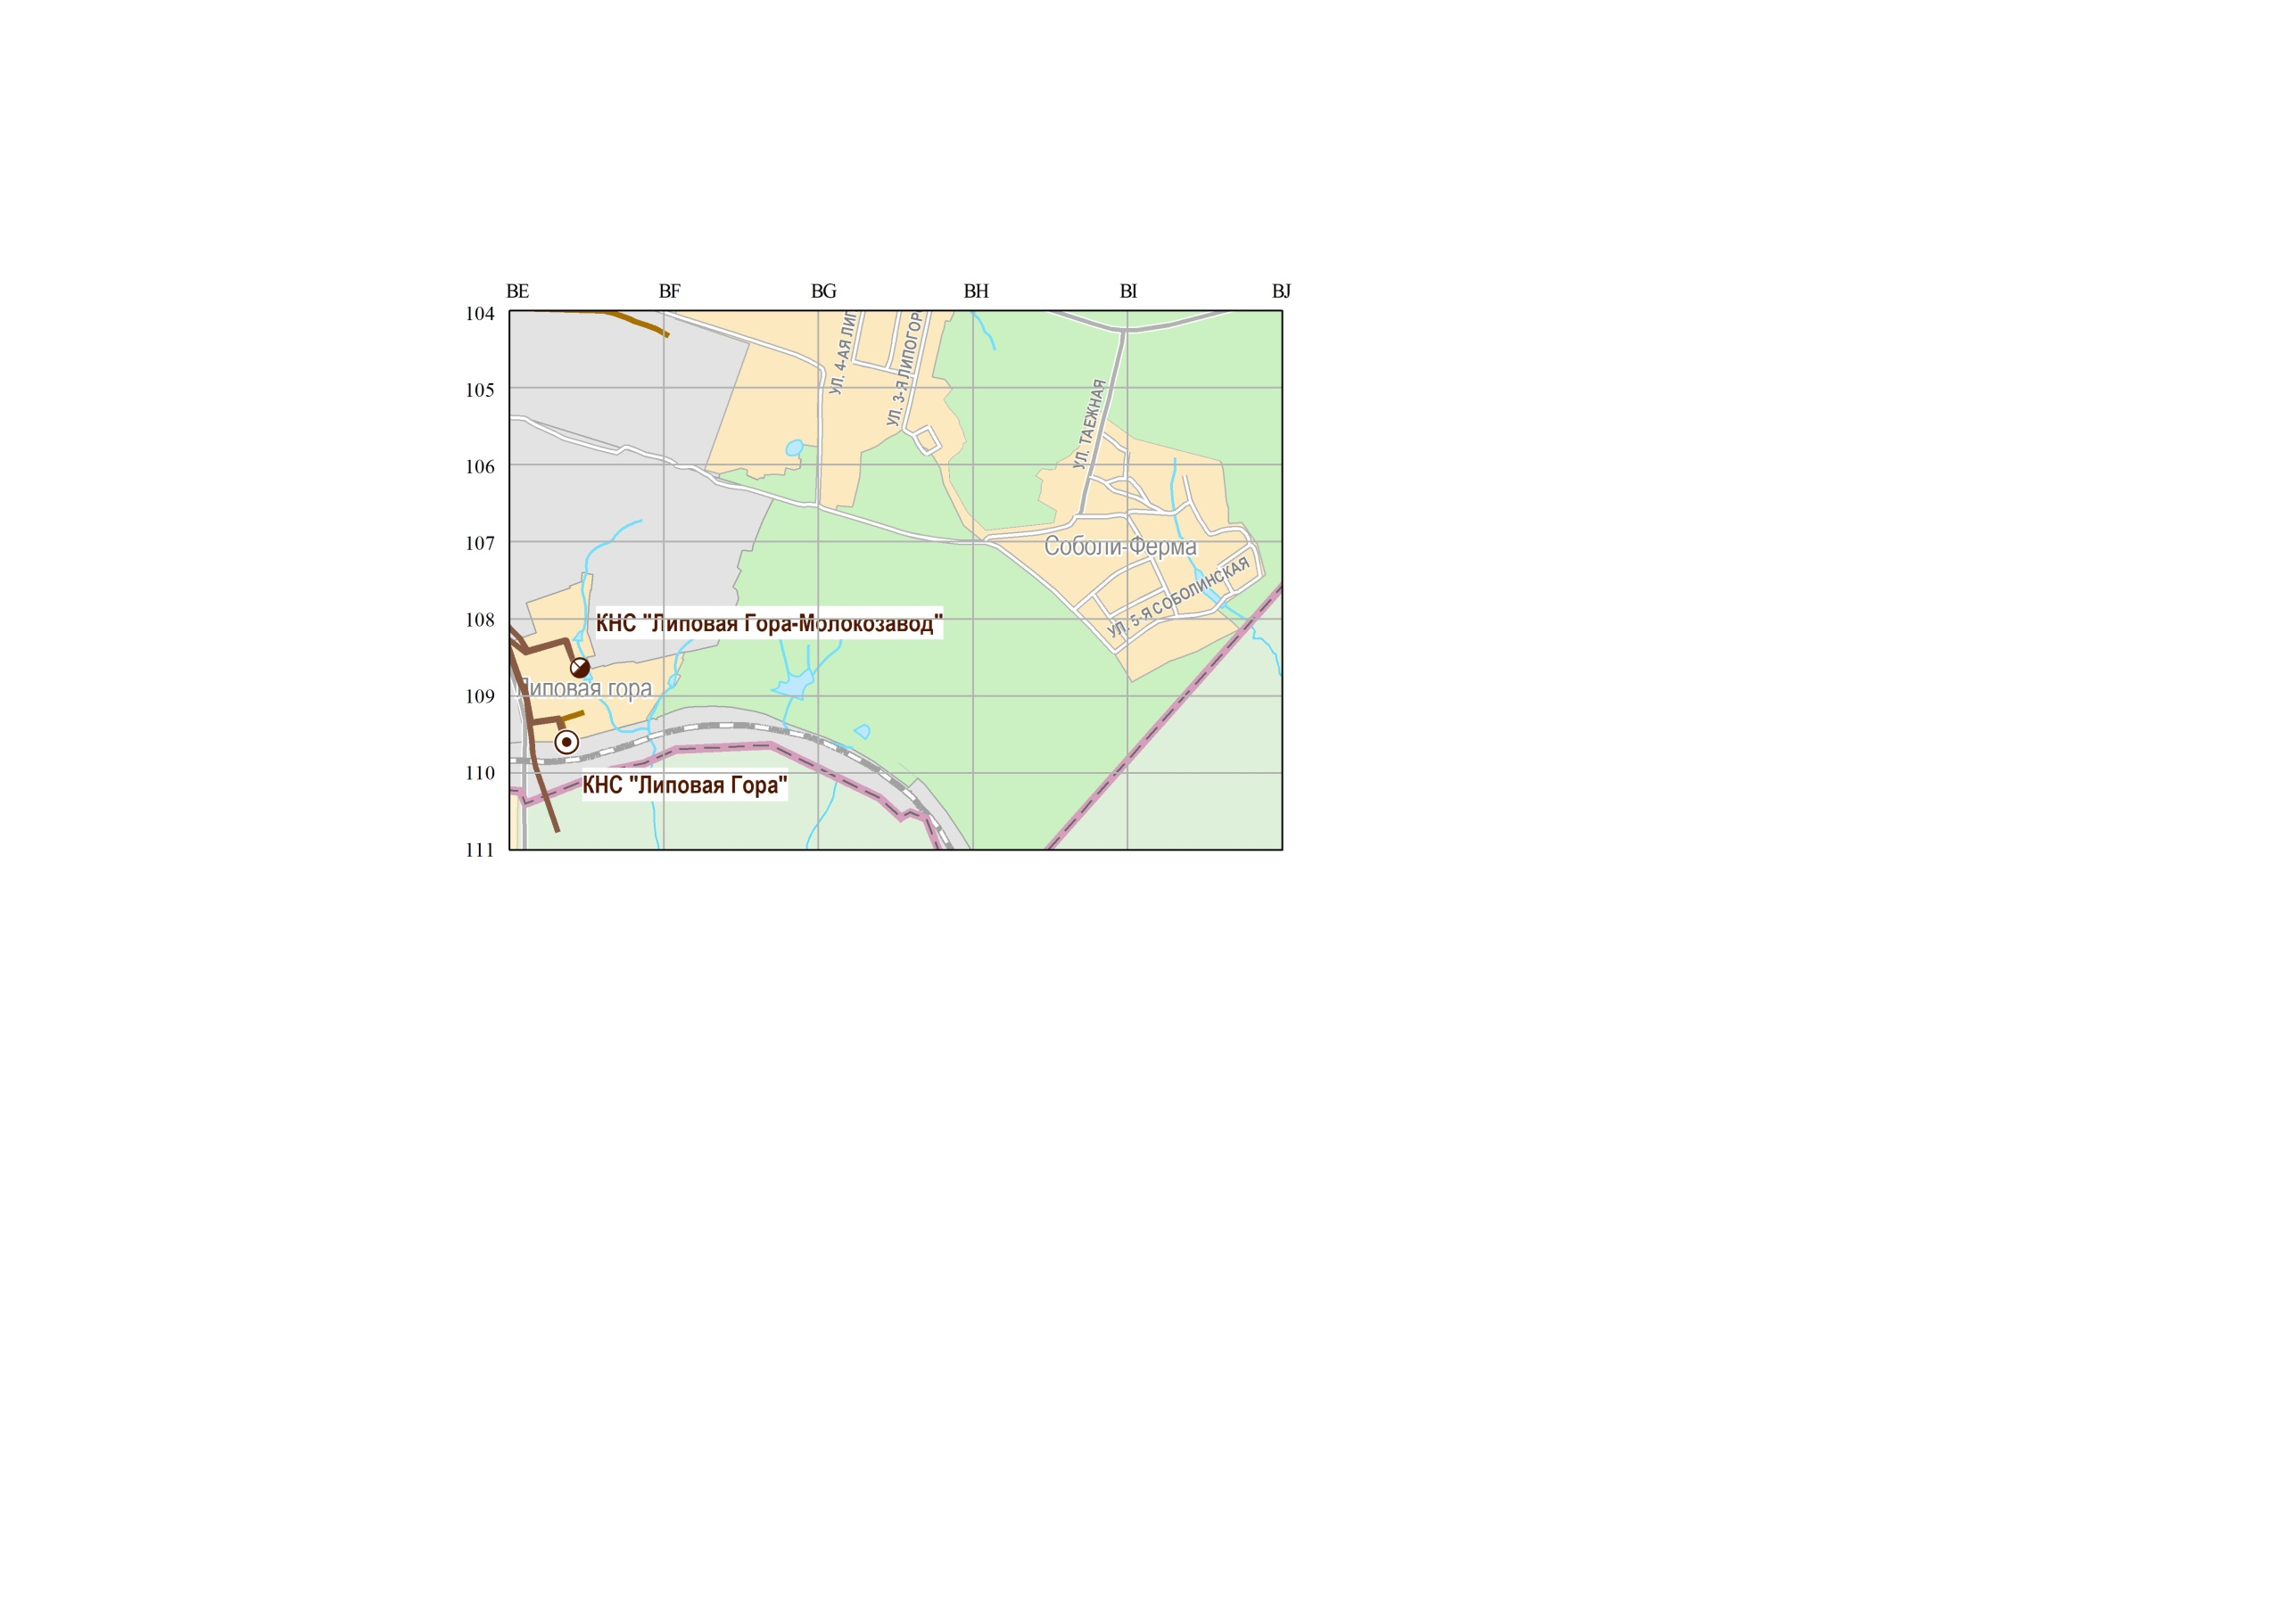



М 1:25000